重庆金康新能源汽车有限公司招聘启事
小康股份成立于 1986 年，是中国民营企业 500 强，中国制造业 500 强，重庆市工业企业 50 强， 2016 年成功 A 股上市，股票代码 601127。旗下有东风小康、瑞驰汽车、金康新能源、小康动力、新能源研究院、小康部品公司、进出口公司等子公司，是一家集汽车整车(含零部件)研发、制造及销售于一体的制造型企业，已形成包括微车、MPV、城市 SUV、纯电动乘用车、商用车在内的整车、动力总成及零部件的生产能力，公司员工超过 10000 人。
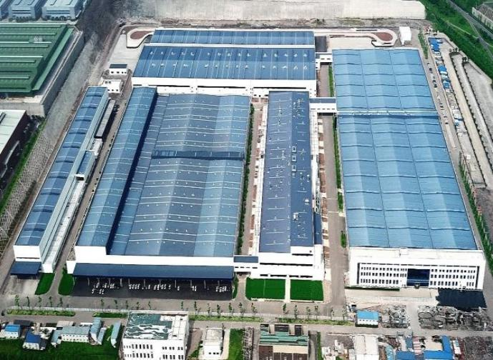

重庆金康新能源汽车有限公司（简称“金康赛力斯”）是小康股份的全资子公司，是重庆唯一一家新能源整车制造企业。目前已获得中国新能源乘用车生产资质。金康新能源工厂位于重庆“汽车城”两江新区鱼复工业园，周边配套设施健全，交通便利，工厂占地面积约 734 亩。整个工厂由冲压、焊装、涂装、总装、电池 PACK 车间、检测车间、储运中心等组成，工厂建设按照智能化、数字化标准，车间设备自动化达到 98%以上，车间充分考虑人机工程，低噪音、高柔性，为员工营造美好工作环境。工厂定位重庆标杆（车间条件全重庆最好、自动化程度全重庆最高）、国内领先、世界一流工厂，是国内第八家、中西部地区第一家独立具备新能源乘用车生产资质的企业。并多次荣获政府、媒体的一致好评！

一、招聘岗位及要求：

岗位 | 人数 | 招聘要求
储备干部、总装装配技术员、底盘装配技术员、焊接技术员、 涂装技术员、4S店维修技术 | 150 | 1.17岁及以上  2.大专及以上学历；  3. 身体健康，无传染病；  4. 吃苦耐劳，品行端正，责任心强，具有良好的团队精神；  5. 汽车、机电、数控、机械、汽车相关专业优先录用；

注：1、试用期 3 个月（可提前转正）。
上班时间8:00-17:30（超出17:30按计件算加班工资），提前完成任务提前下班。长白班，每月休息4-6天

二、薪资福利：
1.试用期底薪 1800+全勤200+计件工资（保底3000元/月），转正后综合工资约 4K-6K，跟企业订单量无关的保底薪资，次月15号发放薪资；
2、包吃包住。提供免费工作餐（两荤一素一汤）及水果，免费提供公租套房（2-4 人间，公租房条件：厨房、电视、空调、网络、卫生间配置齐全，水电气费平摊）；
3、提供免费上下班通勤车，提供免费工作服；
4、提供年休假、高温假、厂庆等及国家法定节假日福利；
5、年底有年终奖（具体发放多少根据企业当年总产值而定）；
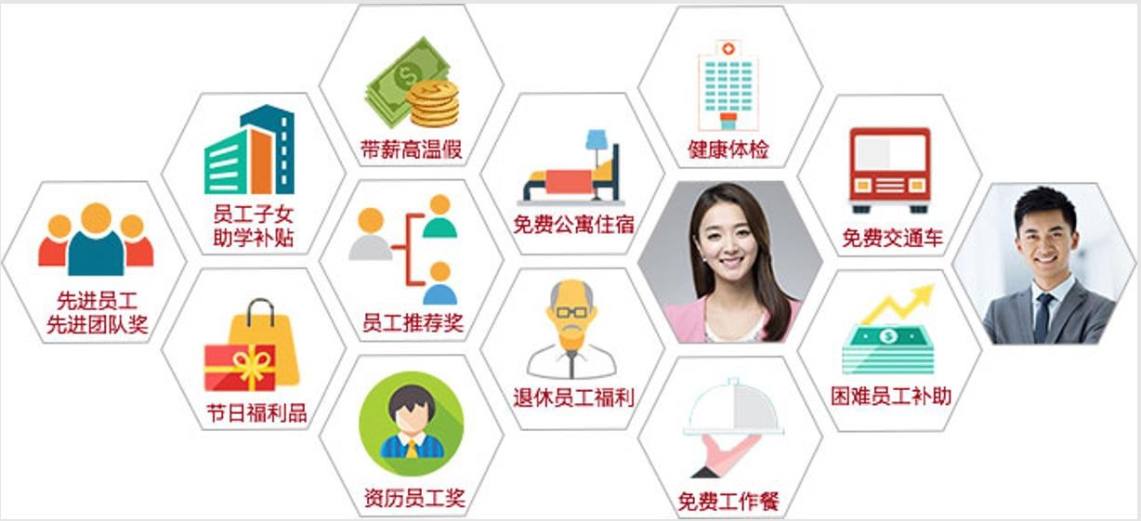
6、入职购买商业险，转正当月购买五险一金，公积金比例 7%；免费年度体检。

三、企业核心竞争力：
1：除涂装外全长白班；
2：保底薪资；
3：环境福利好；
4：工作强度相对较低；
5；重庆唯一一家新能源汽车整装企业，车间条件全重庆最好、自动化程度全重庆最高，车间绝大多数为机器人操作。

员工工作及生活影集：
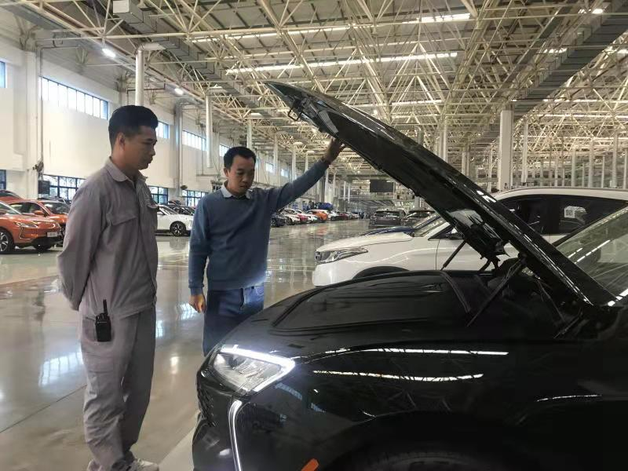

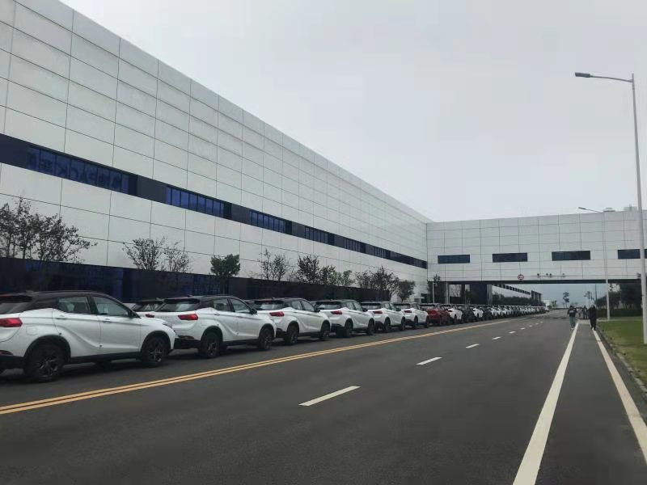

（10月10日重庆高校前往金康考察厂区实拍图）

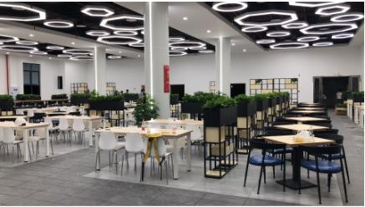
（食堂部分图）

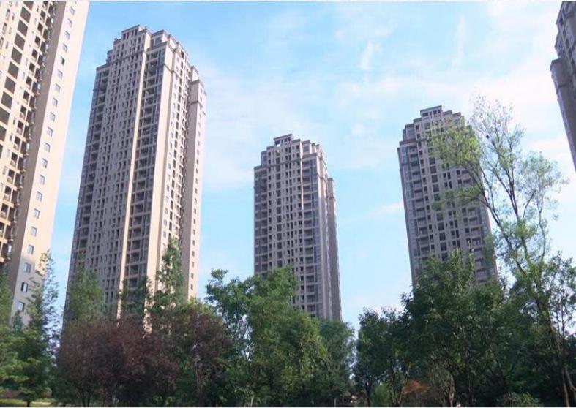
（宿舍外观图）

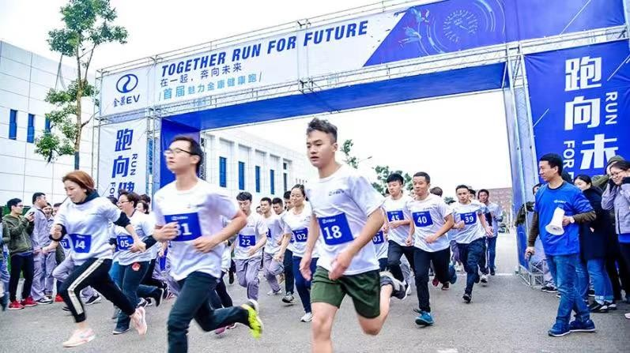
（金康文化节）
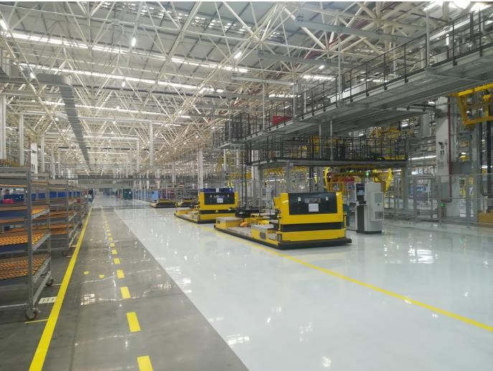
（车间实拍图）

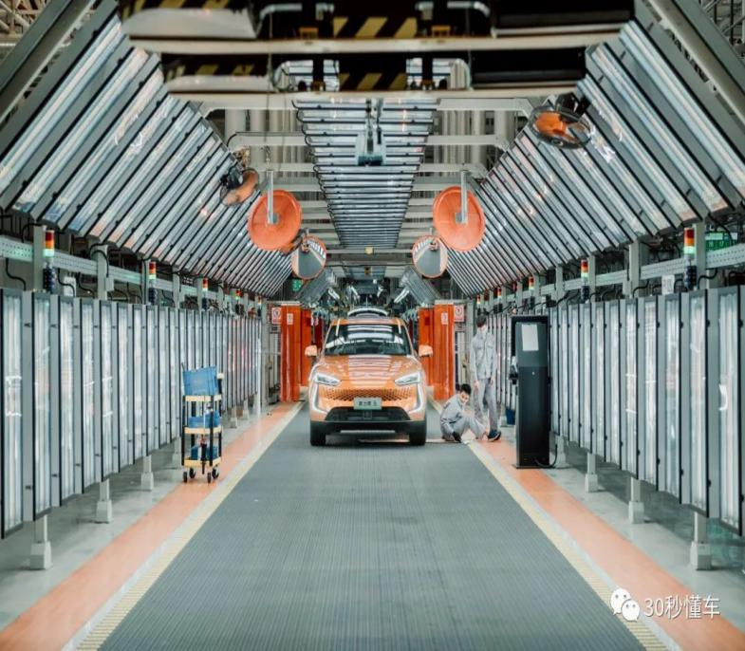
（车间实拍图）

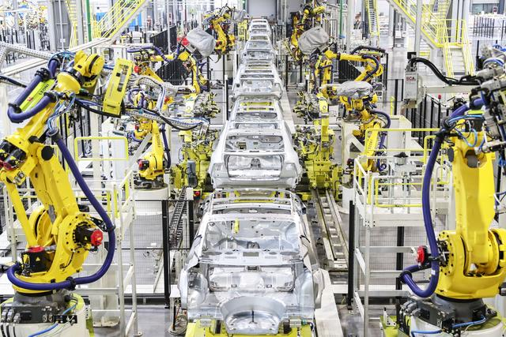
（车间实拍图）

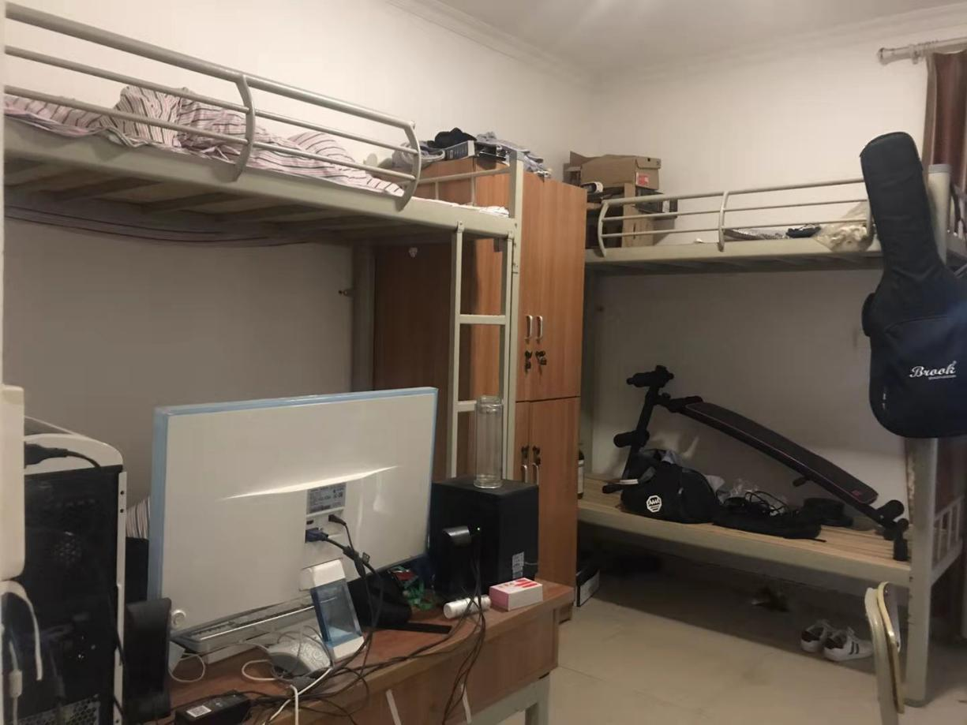
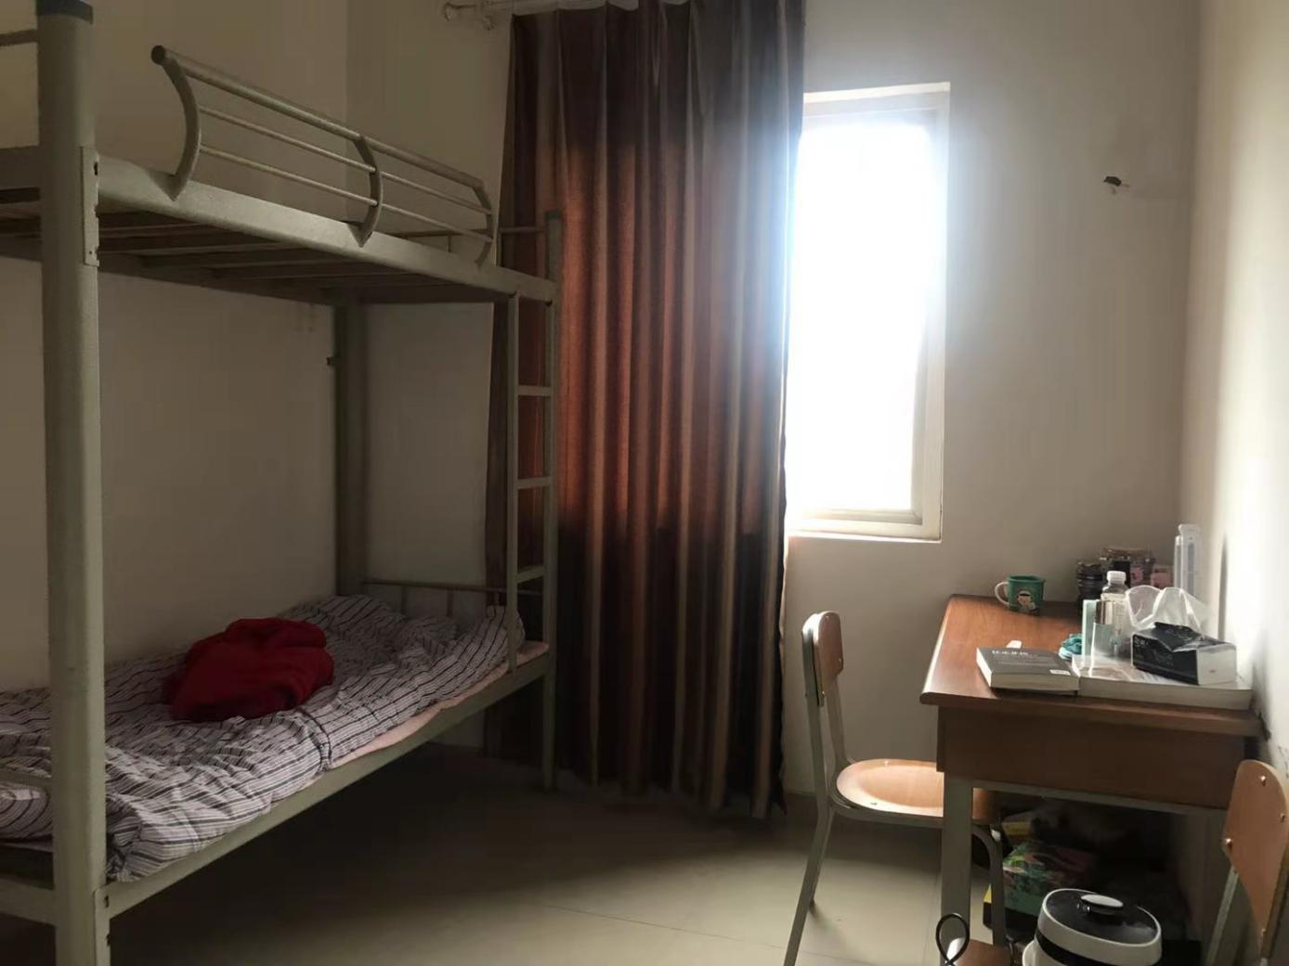

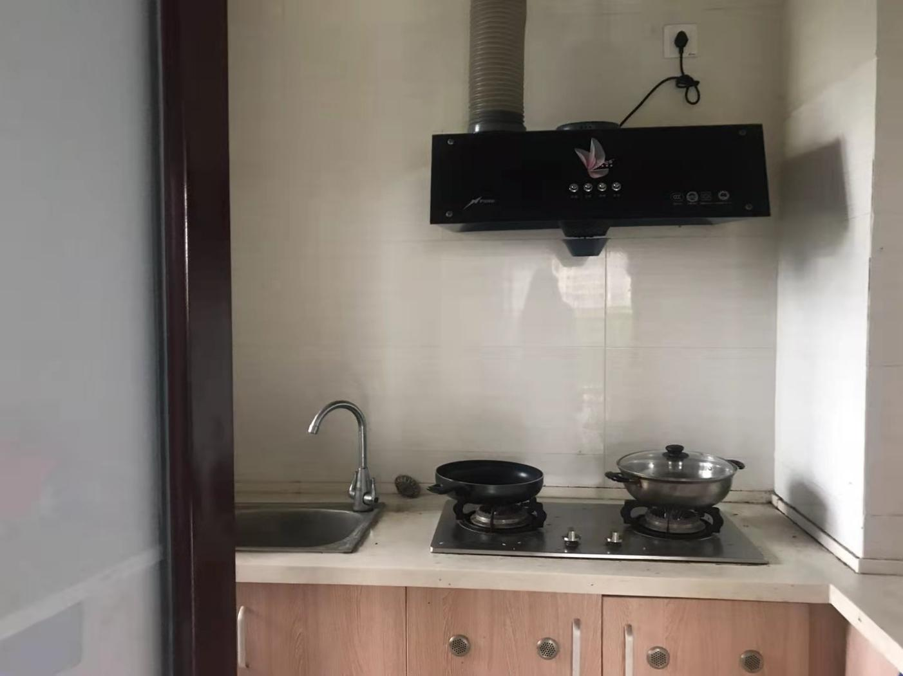

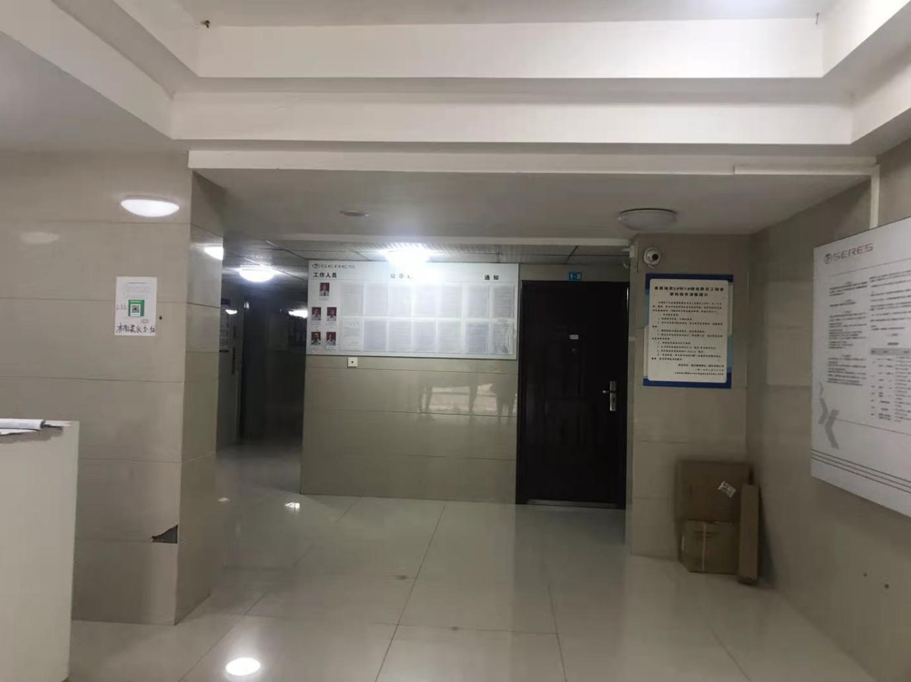
（10月10日重庆高校前往金康考察宿舍实拍图）

五、入职须知：
1、身份证原件，正反面复印件5张；
2、学生证；
3、1寸登记照照片5张；
4、拎包入职，生活用品自备；
5、体检报告原件；
6、户口薄复印件（户主页、本人页、增减页，增减页没有的不需要）；
7、本人工商银行卡原件；
8、住宿押金100元(正常离职宿舍物品无损坏退还)。

六、地址及联系方式：
1、公司地址：重庆市江北区鱼复工业园渝康路 101 号（曙光产业园对面）；
2、乘车路线：①、红旗河沟枢纽站乘坐 888 到鱼嘴换乘 890 到康顺路站下；
②、两路绿梦广场站乘坐 896 到鱼嘴换成 890 到康顺路站下；
3、联系人：13997066392（谢女士）
邮箱：614111075@qq.com

